新 书 推 荐
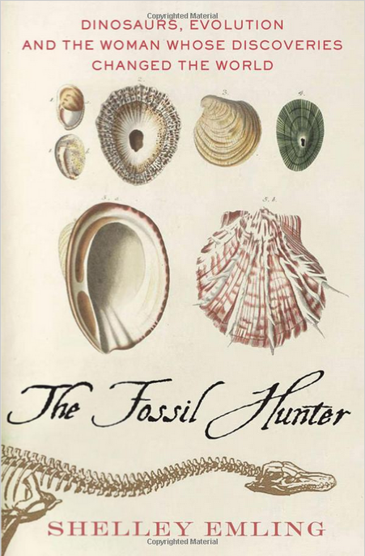
中文书名：《化石女猎人:恐龙化石、变革起源、一个女人用她的发现改变了这个世界》
英文书名：THE FOSSIL HUNTER: Dinosaurs, Evolution, and the Woman Whose Discoveries Changed the World
作 者：Shelley Emling
出 版 社：St. Martin
代理公司：ANA/Conor Cheng
页 数：256页
出版时间：2009年10月
代理地区：中国大陆、台湾
审读资料：样书
类 型：科普/传记回忆录

内容简介：
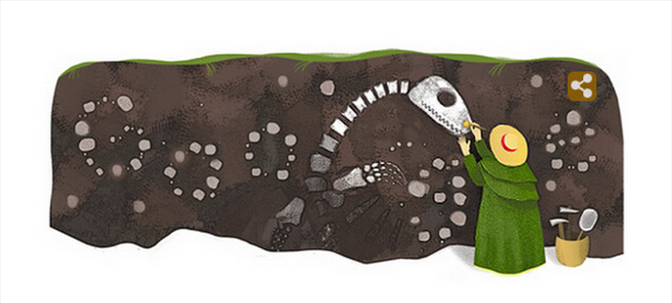
2014年5月21日的时谷歌的搜索栏里出现了上面的图案。

图片中“Google”几个字母化身为化石，而一位女性一身英国乔治时代那种又长又厚的装扮，正在用刷子处理裸露在岩壁上的鱼龙化石。主页画面上的人物，是“已知最伟大的化石采集家”，伦敦自然博物馆如此介绍她。谷歌曾向全世界展示了这样一个场景，以此纪念这位伟大的女性诞辰215周年。

任何涉猎过古脊椎动物学的人，对这个名字都不会陌生。除化石外，这个坎坷一生的女人，和文学也有特别的缘分，曾经出现在不少名家笔下。在福尔斯的小说《法国上尉的女人》书中，作者以“画外音”的形式，为她在科学界的遭遇大抱不平。在她生前，所有由她发现的物种，从来没有用她的名字命名过。

本书讲述了玛丽·安宁不为人知的故事。12岁时，玛丽·安宁已经是一个化石挖掘专家。很多博物学家，包括提出“灾变论”的威廉·巴克兰，都是她的主顾。她和绅士们的交往，在保守的小镇上，成为不少人的八卦对象，就像福尔斯笔下的莎拉，那个“法国上尉的女人”。

1811年，在玛丽12岁那年，靠哥哥帮忙，挖到一具8米多长的化石——脊柱象鱼，头骨像蜥蜴，大眼窝，长喙中的牙齿脱落后，可以像爬行动物那样再生，还有支撑肺腔的肋骨。这就是我们今天知道的“鱼龙”。这个曾被疑为鳄鱼的怪物惊动了学界，大家隐约感觉到，《旧约圣经》中的大洪水之前，地球上生存过一些没有拿到挪亚方舟船票的动物。

在莱姆采掘化石，是一件高度危险的工作。海岸的峭壁，随时可能发生滑坡。类似的事故，曾经在她眼前发生过。她的狗特雷当场死于滚石，而她自己也和死亡擦肩而过。

1823年，安宁在峭壁上发现一具化石。它有海龟似的躯干和鳍，脖子却象蟒蛇，好像中国神话里的玄武。学者们为此请教当时最伟大的解剖学家居维叶男爵。这个重理念轻事实的法国人，断言标本是不同化石拼凑成的赝品。幸而一些英国学者为安宁正名，后来它被命名为“类蜥蜴”，即一度被我们称作“蛇颈龙”的幻龙。居维叶后来体面地认错，还从安宁手中认购了一具幻龙化石。这件化石，现在还能在巴黎植物园的古生物馆看到。

47岁那年，玛丽·安宁死于乳腺癌，终身未嫁。之前，她曾在笔记本中写道：“雷霆闪电伴随我一生。”在玛丽生前，那些从她手中购买化石的研究者，很少会在论文中提到她的贡献。直到死后，才有几个新物种以她命名，包括一种介形虱，一种兽孔目爬行动物，以及一种双壳类软体动物。后来，小说家狄更斯在一篇文章中写道：“这个木匠的女儿为自己赢得了声名，而且当之无愧。”

作为女人，安宁在当时的社会里不能进入大学，不能参加任何学会。除了来自性别的不公正待遇，她的父母属于不信国教的公理会，又带来不少其他方面的政治歧视。后来，她皈依了英国国教。这个具有强烈宗教情感的女人没有想到，自己的工作，恰好动摇了自己所属教会关于世界创始于公元前4000年10月23日的信念。而且，物种是可以灭绝的。她是个家庭贫困、没有受过教育的年轻姑娘。她从未接受正式训练，却战胜了无数困难，最终成为古生物学家。她与查尔斯•达尔文一道，提出了进化论学说。科学家查尔斯•达尔文和史蒂芬•杰•古尔德都走上了同一条研究道路，并取得了巨大成功。

作者简介：

雪莉·莱姆(Shelley Emling)担任记者长达20余年。她的作品和科普文章刊登于《纽约时报》《财富》《Slate》和《国际先驱论坛报》。

媒体评价：

“这个年轻女孩做了不寻常的事情。她对古生物了如指掌，直到任何一块骨头的种属。这是个绝妙的例子——这个穷困的女孩没有学过阅读，却拥有如此丰富的知识，能够写作并与教授讨论古生物学问题。而且他们都承认，她对这门学科的理解深于旁人。”
——Harriet Silvester

感谢您的阅读，请将反馈信息直接发送至：Conor@nurnberg.com.cn

程衍泽 (Conor)
安德鲁·纳伯格联合国际有限公司北京代表处
北京市海淀区中关村大街甲59号中国人民大学文化大厦1705室，100872
电 话：010-82504406
手 机：13072260205（微信同号）
传 真：010-82504200
Email：Conor@nurnberg.com.cn
网址：http://www.nurnberg.com.cn
微博：http://weibo.com/nurnberg
豆瓣小站：http://site.douban.com/110577/
微信订阅号：ANABJ2002


